МИНИСТЕРСТВО НАУКИ И ВЫСШЕГО ОБРАЗОВАНИЯ РОССИЙСКОЙ ФЕДЕРАЦИИ

Федеральное государственное бюджетное образовательное учреждение высшего образования

“Московский государственный университет геодезии и картографии”

(МИИГАИК)

Факультет геоинформатики и информационной безопасности

Кафедра геоинформационных систем и технологий

**Лабораторная работа №6**

**“** **Разработка графического приложения с использованием циклов”**

Проверил: Выполнил:

ФИО Студент группы: 2024-ФГИИБ-ПИ-1б

Центнер Валерий Викторович

Москва 2024

Мой номер задания 28.

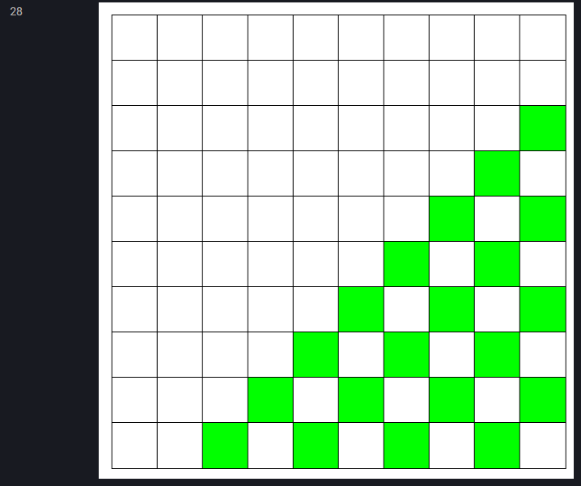

Ссылка на GitHub.

[https://github.com/](https://github.com/Maxrgrz/info_Cplus)

Скриншот реализации работающего интерфейса.

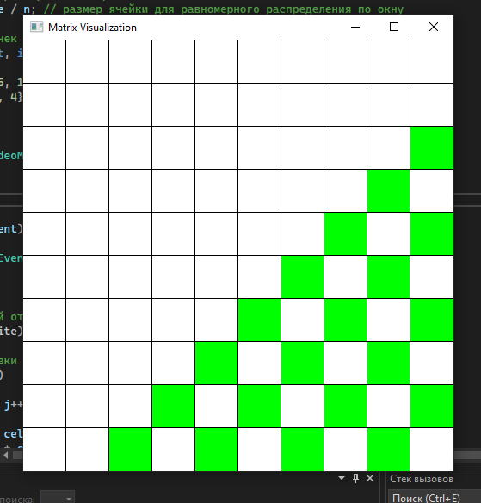

Листинг 1.

Фрагмент кода приложения:

// Определение закрашиваемых клеток

const std::vector<std::pair<int, int>> filledCells = { {3, 10}, {4, 9}, {5, 8}, {5, 10}, {6, 7}, {6, 9}, {7, 6}, {7, 8}, {7, 10}, {8, 5}, {8, 7}, {8, 9}, {9, 4}, {9, 6}, {9, 8}, {9, 10}, {10, 3}, {10, 5}, {10, 7}, {10, 9} };

// Рисуем сетку

for (int i = 0; i < n; i++)

{

for (int j = 0; j < n; j++)

{

sf::RectangleShape cell(sf::Vector2f(cellSize, cellSize));

cell.setPosition(j * cellSize, i * cellSize);

// Проверка на закрашиваемую клетку

if (std::find(filledCells.begin(), filledCells.end(), std::make_pair(i + 1,

j + 1)) != filledCells.end())

{

cell.setFillColor(sf::Color::Green);

}

else {

cell.setFillColor(sf::Color::White);

}

window.draw(cell);

}

}

Ход выполнения:

1. Анализ задачи: Задача состоит в построении сетки размером 10x10 и закрашивании заданных координат точек. Каждая закрашенная точка представлена координатой в формате (строка / столбец).
2. Определение алгоритма: Для решения задачи используется два вложенных цикла for для перебора строк и столбцов сетки:

• Внешний цикл i перебирает строки.

• Внутренний цикл j перебирает столбцы.

• Для каждой клетки проверяем её наличие в списке координат закрашиваемых клеток (filledCells).

1. Реализация в коде:

• Создаём окно с использованием библиотеки SFML.

• Задаём размеры сетки и ячеек.

• Создаём список координат клеток, которые должны быть закрашены.

• Внутри цикла рисуем сетку, проверяя для каждой клетки условие закрашивания.

1. Тестирование программы:

Проверка проводилась на корректность отображения закрашенных клеток. Каждая клетка с указанными координатами успешно закрашивается зелёным цветом.

Методические указания по определению ячеек:

Для определения ячеек сетки вводятся индексы i и j, которые обозначают номер строки и столбца: • i — индекс строки, изменяется от 0 до N-1. • j — индекс столбца, изменяется от 0 до N-1.

Условие для закрашивания клетки выглядит следующим образом:

if (std::find(filledCells.begin(), filledCells.end(), std::make_pair(i + 1, j + 1)) != filledCells.end())

Где:

• filledCells — список координат закрашиваемых клеток.

• std::find — стандартный алгоритм поиска, проверяющий наличие текущей координаты в списке закрашиваемых.

Таким образом, клетки с координатами из списка закрашиваются, а остальные остаются белыми.

Вывод: В результате выполнения лабораторной работы была создана программа, реализующая графическое отображение сетки 10x10 с закрашиванием заданных точек с использованием вложенных циклов, списка координат и условного оператора.